2023-2024学年度第一学期仪征中学高三地理滚动练习（二）
2023.07
一、单项选择题
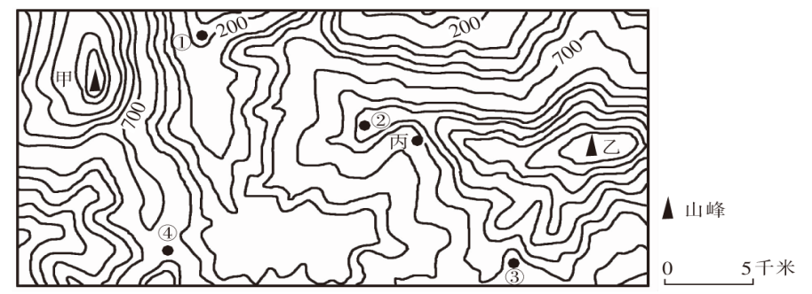
图为某地等高线地形图（单位：米）。读图完成下面小题。
1．甲、乙两山峰相对高度可达（ ）
A．250米 B．300米 C．350米 D．400米
2．若丙处采矿造成水污染，受影响较大的地点是（ ）
A．① B．② C．③ D．④
飞机于地方时5时30分日出时刻从甲地出发，匀速飞行，降落乙地时正值日落，两地经度差为30°。据此完成下面小题。
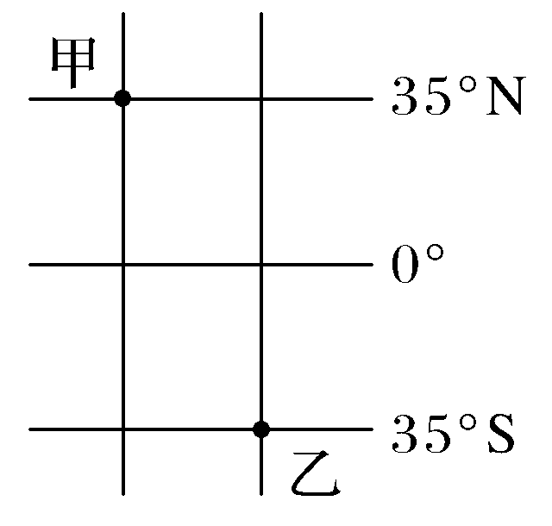
3. 飞机乘员经历的昼长是（ ）
A. 10小时 B. 11小时
C. 12小时 D. 13小时
4. 飞行过程中，乘员能够看到（ ）
A. 日出东偏北日落西偏南
B. 飞机始终向西南方向飞行
C. 正午时刻太阳在正上方
D. 正午时刻飞机位于南半球

我国皖南山区传统民居为了增加采光通常会修建天井，图为皖南某地（118°E，30°N）一处民居天井示意图。读图完成下面小题。
乙


甲

5．一年中，正午阳光如甲所示照射到盆景时，太阳直射点的纬度约为（ ）
A．3°S B． 15°S C．3°N D．15°N
6．正午阳光从甲向乙移动期间，当地（ ）
A．日出东南方位 B．日落西北方位 C．日出时刻推迟 D．日落时刻推迟
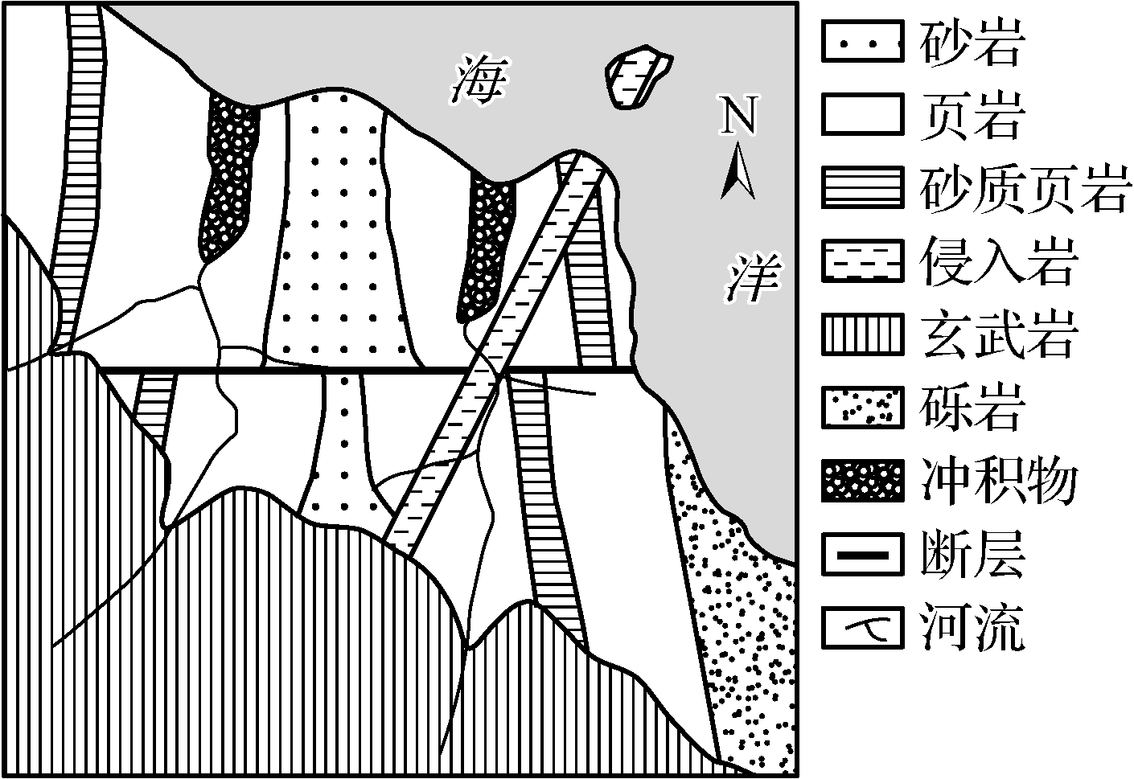
某区域曾发生过多次地质事件，地层轻微褶皱，断层北侧地块有明显的沉降。图为某区域地质图。据此完成下面小题。
7. 该区域最老的岩层是（ ）
A. 砂岩 B. 砾岩
C. 侵入岩 D. 玄武岩
8. 该区域最新的地质事件是（ ）
A. 褶皱变动 B. 断层构造
C. 岩浆侵入 D. 火山喷发
9. 影响该区域河流发育的主要因素是（ ）
A. 岩性 B. 断层
C. 火山 D. 褶皱
图为我国沿109°E的地形剖面图。读图完成下面小题。

10．渭河平原地表形态形成的过程是
A．地壳下沉-流水侵蚀 B．断裂下陷-流水沉积
C．背斜成山-流水侵蚀 D．向斜成谷-流水沉积
11．与渭河平原相比，汉江谷地
A．全年雨季的时间更长 B．河流含沙量更高
C．冬季受寒潮影响更大 D．全年结冰期更长
金沙江中下游河段山高谷深，在流水下蚀和地壳抬升的双重作用下，河流阶地发育。图为金沙江下游某河段剖面示意图（T1～T8分别表示不同时期的河流阶地）。完成下面小题。
12．在河流阶地T3时期，该河段的水文特征表现为

A．流量显著增大 B．流量先大后小 C．流速显著变小 D．流速先小后大
13．东岸河流阶地受某次山体滑坡的影响已遭破坏，推测此次山体滑坡发生在
A．T1形成时期 B．T2形成时期 C．T4形成时期 D．T8形成时期
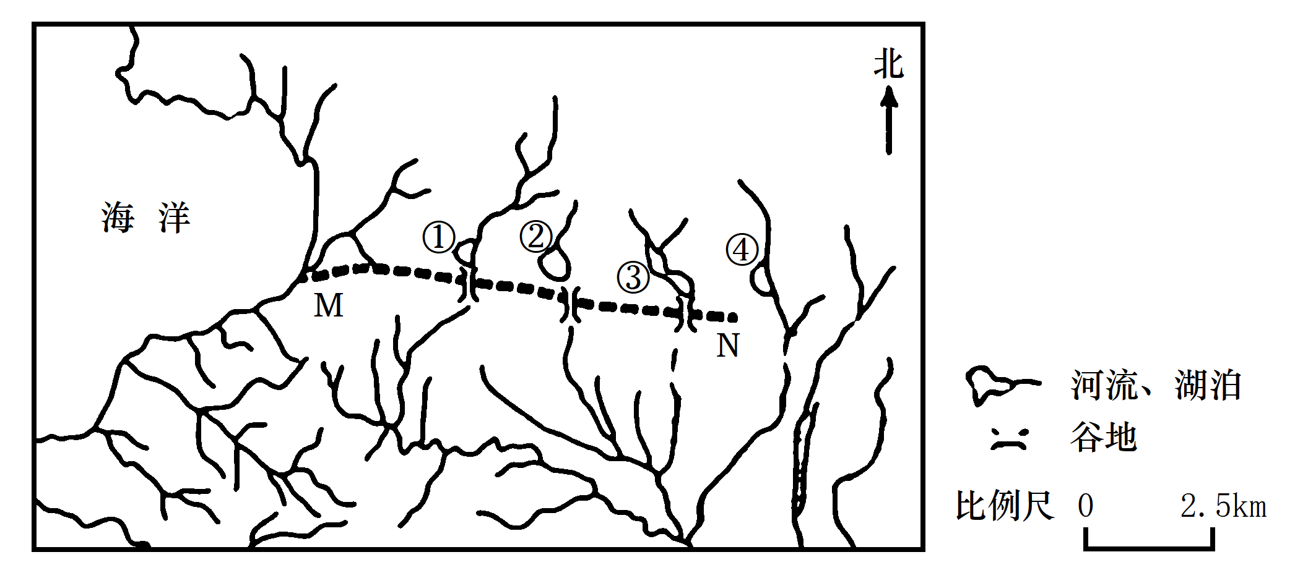
下图显示地中海北岸某地水系分布，①②③④为湖泊，其中①②③分别与入湖河流构成独立水系。研究者在野外考察中发现，①②③南侧高地上均存在谷地，谷底卵石堆积，研究表明该地曾发生过水系重组。据此完成下面小题。
14．推测①②③的湖泊类型、湖水主要输出方式分别为（ ）
A．淡水湖、下渗 B．淡水湖、蒸发 C．咸水湖，下渗 D．咸水湖、蒸发
15．判断①②③南侧谷地是（ ）
A．狭长湖盆 B．断流河道 C．古冰川槽谷 D．泥石流通道
16．据水系变化推测，MN一线（ ）
A．南部抬升，北部沉降 B．南部沉降，北部抬升
C．褶皱隆起 D．褶皱凹陷
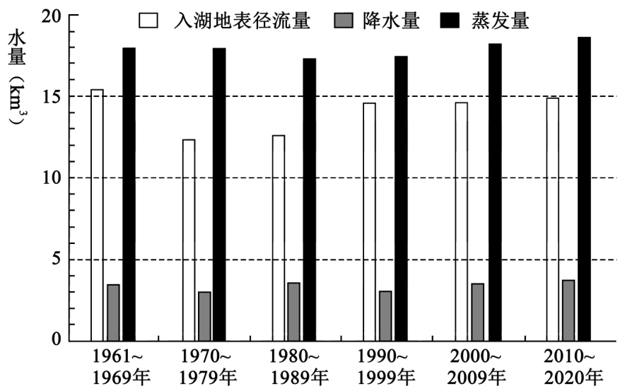
位于中亚的某内陆咸水湖，拥有较丰富的湿地和动植物资源，该湖泊近60年水量变化显著。湖滨地下水与湖泊互为补给，但补给量较少。下图示意该湖泊1961-2020年各时期入湖地表径流量、降水量、蒸发量的变化。据此完成下面小题。
17．引起该湖泊近60年水量变化的主导因素是（ ）
A．气温 B．降水量
C．蒸发量 D．地表径流量
18．推测湖滨地下水补给该湖泊较多的时期是（ ）
A．1961-1979年 B．1970-1989年
C．1980-1999年 D．2000-2020年
19．与20世纪80年代相比，2000年以来该湖泊湖岸地区（ ）
A．沙尘天气增多 B．灌溉面积扩大 C．湖岸线较稳定 D．绿洲面积增加
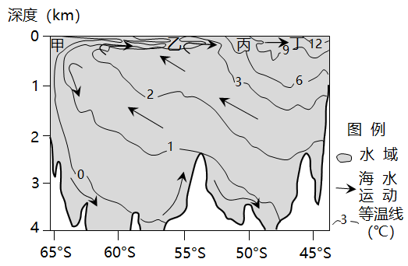
下图为南半球部分海域水温分布和海水运动示意图。完成下面小题。
20．图中甲、乙丙、丁四处海域表层海水性质的比较，正确的是（ ）
A．甲密度最低 B．丁盐度最小
C．甲盐度大于丁 D．乙密度大于丙
21．磷虾主要分布在约50S以南的环南极洲海域，其栖息海域的营养物质主要来自于（ ）
①大陆冰川融化②暖寒流的交汇③深层海水上升④西风漂流携带
A．①② B．①④
C．②③ D．③④
二、综合题
22．阅读图文材料，完成下列要求。
材料一 尼日尔河源于富塔贾隆高原，注入几内亚湾，全长约4200km，流域面积210万km²，在塞古-迪雷间的盆地形成大型内陆三角洲，在几内亚湾发育了巨型河口三角洲。
材料二 图为“尼日尔河流域及降水分布示意图”，表为“尼日尔河部分水文站年径流量与年输沙量统计表”。
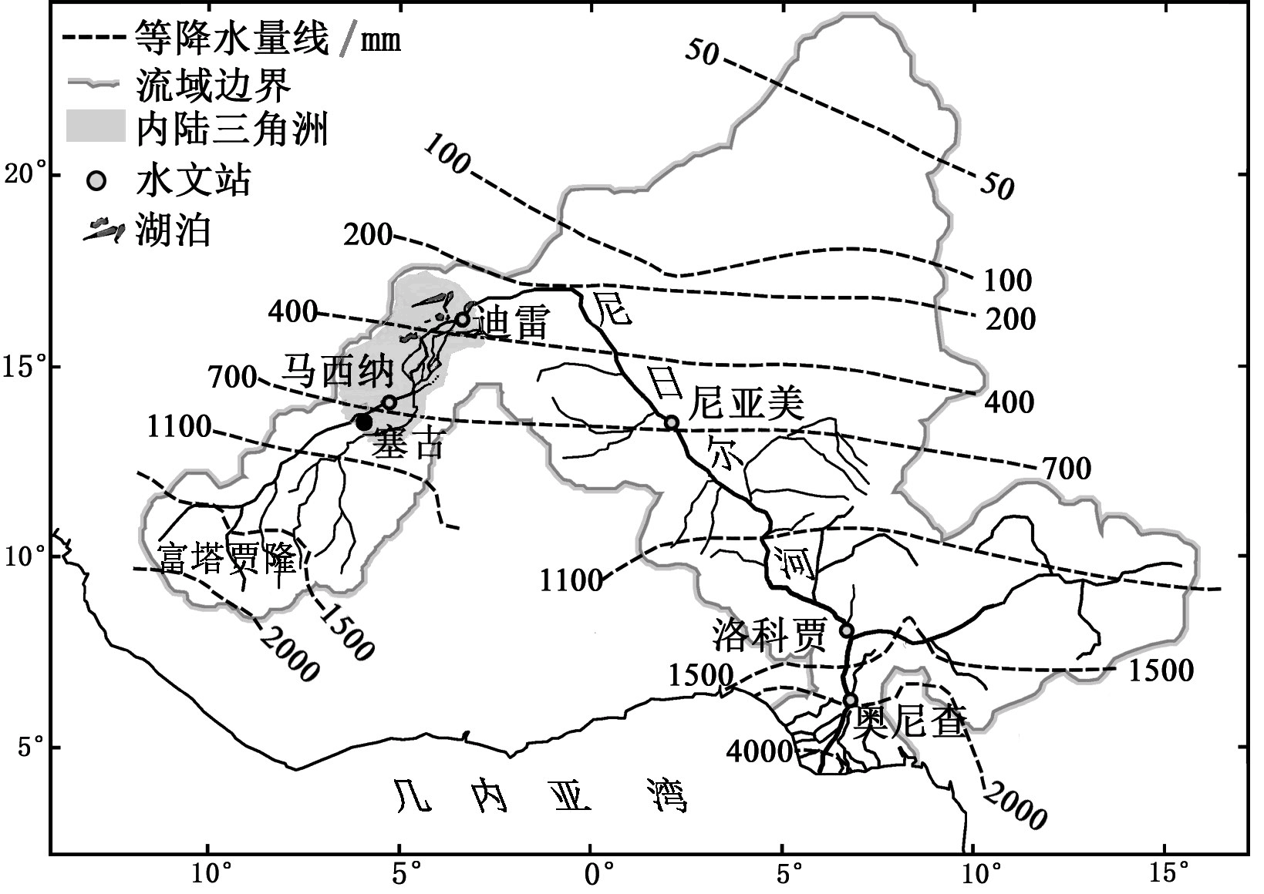

（1）富塔贾隆高原被称为尼日尔河“水塔”，请分析原因。（6分）

（2）说明尼日尔河流经内陆三角洲前后径流量和输沙量发生的变化，并分析其原因。（8分）

（3）概述尼日尔河迪雷-洛科贾河段水文特征的变化。（4分）

22．答案
（1）年降水量大；地势高；流域面积较大
（2）径流量减少；径流季节变化减小；输沙量减少
河湖多，调节能力强；蒸发强；下渗多；地势平缓，流速减小，泥沙沉积；
（3）径流量先减后增；含沙量增大

